**秘密★启用前** 试卷类型：A

**2017年临沂市中考物理试题**

**注意事项：**

1. **本试卷分第I卷（选择题）和第Ⅱ卷（非选择题）两部分，共10页，满分100分，考试时间90分钟，答卷前，考生务必用0.5毫米黑色签字笔将自己的姓名、准考证号、座号填写在试卷和答题卡规定的位置，考试结束后，将本试卷和答题卡一并交回。**
2. **答题注意事项见答题卡，答在本试卷上不得分。**

**第Ⅰ卷（选择题 共40分）**

1. 2017年临沂市中考物理试题选择题（每题学科网(www.zxxk.com)--教育资源门户，提供试卷、教案、课件、论文、素材及各类教学资源下载，还有大量而丰富的教学相关资讯！所列出的四个学科网(www.zxxk.com)--教育资源门户，提供试卷、教案、课件、论文、素材及各类教学资源下载，还有大量而丰富的教学相关资讯！选项中，只有一项符号题目要求，每题2分，共40分）

1.2017年1月18日，我国发射的世界首颗量子卫星“墨子号”正式交付用户单位使用，“墨子号”与地面控制系统交流靠的是

1. 次声波 B.X射线 C.红外线 D.电磁波
2. 下列四幅图片与其对应的说法，正确的学科网(www.zxxk.com)--教育资源门户，提供试卷、教案、课件、论文、素材及各类教学资源下载，还有大量而丰富的教学相关资讯！是

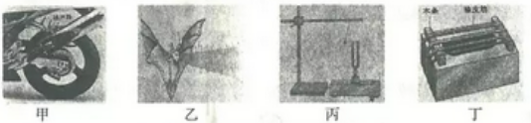

1. 甲图摩托车的消音器是在传播过程中减弱噪声的
2. 乙图蝙蝠的导航系统在太空中依然可以发挥作用
3. 丙图正在发声的音叉把小球反复弹开，说明发声的音叉在振动
4. 丁图自制橡皮筋吉他的橡皮筋绷紧程度相同时，细的橡皮筋是低音弦
5. 下列与光现象有关的说法中，正确的是
6. 海市蜃楼是光的反射现象
7. 影子是光沿直线传播形成的
8. 光污染是因为漫发射造成的
9. 照相机拍照时所成的像是虚像

4.如图所示的简单机械，正常使用时费距离的是

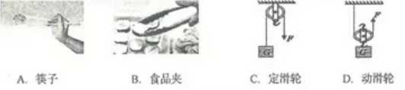

1. 在日常生活中，下列做法符合安全用电要求的是
2. 开关接在灯泡和火线之间
3. 用电器的金属外壳没有必要接地
4. 发现有人触电时，首先要将人拉开
5. 使用测电笔时，手不能接触笔尾的金属体

6.下图所示的几件器件，工作时应用了电磁感应现象的是

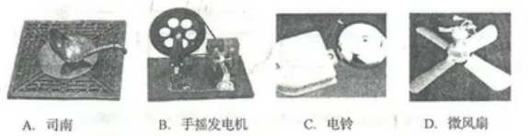

1. 以下估测值中，最符合实际的是
2. 一枚1元硬币的质量约6g
3. 蜗牛爬行的速度约0.5m/s
4. 家用电风扇正常工作的电流约3.2A
5. 多数人脉搏跳动100次用时约15min
6. 下列小实验都与压强有关，其中能证明大气压强存在的是

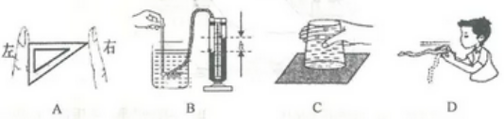

1. 在第31届夏季奥运会上，中国女排经过艰苦奋战，最终站到最高领奖台上，有关排球运动的说法，正确的是
2. 发球手将球发出时，力改变了球的运动状态
3. 二传手将球传出后，球运动到最高点时受力平衡
4. 主攻手大力扣杀时，球受到手的力大于手受到球的力
5. 球落入对方场地时，只有球的形状发生了改变

10.沂蒙革命老区四季分明，非常适合人类居住，下列热现象中，需要吸热的是

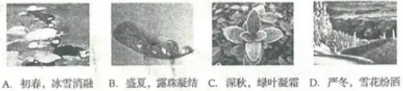

1. 关于平面镜成像特点及其实验探究，下列说法正确的是
2. 使用光屏是为了验证平面镜所成像的虚实
3. 将蜡烛靠近玻璃板的同时像将远离玻璃板
4. 做多次试验获得多组数据是为了减小误差
5. 平面镜成像的大小与物体到平面镜的距离有关
6. 右图是既能吹冷风又能吹热风的某品牌电吹风，小明设计的改电吹风的简化电路图，其中最合理的是 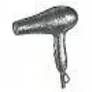

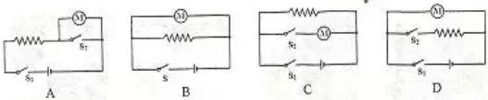

1. 小明在实验室里连接了如图所示的电路，对此电路的认识，正确的是

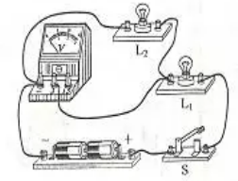

1. 小灯泡并联，电压表测电源电压
2. 小灯泡串联，电压表测L2的电压
3. 若灯L1短路，则电压表示数为零
4. 若灯L2短路，则电压表是数位3V[来源:学科网]
5. 关于下图所示实验的说法，错误的是

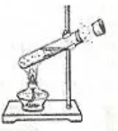

1. 试管口出现的白雾是液化的结果
2. 该实验基本能反映热机的工作原理
3. 木塞冲出的过程机械能转化为内能
4. 该实验可以说明做功能改变物体的内能
5. 以下是小明所做物理笔记的摘抄，其中错误的是
6. 物体运动速度改变时，不一定受到力的作用
7. 热气球静止在空中时，其所受浮力等于重力[来源:学+科+网Z+X+X+K]
8. 使用弹簧测力计前，要检查指针是否与零刻度线对齐
9. 无论用何种方式提高机械效率，都不能使其达到100％
10. 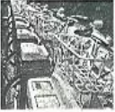临沂的城市公共自行车（如右图）已经遍及市区的各个地方，解决了群众出行“最后一公里”问题，下列有学科网(www.zxxk.com)--教育资源门户，提供试卷、教案、课件、论文、素材及各类教学资源下载，还有大量而丰富的教学相关资讯！关公共自行车的说法，正确的是
11. 车坐宽大柔软是为了增大对人体的压强
12. 轮胎的花纹是为了减小车轮与地面的摩擦
13. 用车闸刹车时，车闸相当于一个费力杠杆
14. 骑自行车匀速下坡时，阻力对自行车做功
15. 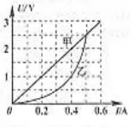右图是电阻甲和乙的图像，小明对图像信息做出的判断，正确的是
16. 当甲两端电压为0.5V时，通过它的电流为0.3A
17. 当乙两端电压为2.5V时，其电阻值为10Ω
18. 将甲和乙串联，若电流为0.3A，则它们两端的电压为2学科网(www.zxxk.com)--教育资源门户，提供试卷、教案、课件、论文、素材及各类教学资源下载，还有大量而丰富的教学相关资讯！V
19. 将甲和乙并联，若电压为1V，则它们的干路电流为0.4A
20. 小明用两个不同的白炽灯泡做“探究串联电路的电流特点”实验时，发现一个灯泡较亮而另一个灯泡较暗，则较亮的灯泡
21. 电阻小 B.灯丝粗 C.电流大 D.功率大
22. 将两物体分别挂在弹簧测力计下，让它们同时浸没在水中时，两弹簧测力计示数的减小值相同，则这两个物体必定有相同的
23. 密度 B.体积 C.质量 D.重量

20.如图所示电路的电源电压保持不变，将滑动变阻器的滑片P从中点移到b端的过程中

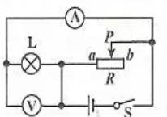

1. 灯泡变暗
2. 电压表示数变大
3. 电流表示数变小
4. 电路总功率变小

**2017年临沂市中考物理试题第Ⅱ卷（非选择题 共60分）**

**二、2017年临沂市中考物理试题填空题（每空1分，共18分）**

21.（1）图甲中物块的长度为________cm；（2）图乙所示电能表的示数为________kW•h.

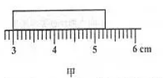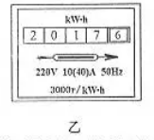

22.2017年4月19日19时41分，搭载航天“快递小哥”天舟一号货运飞船的长征七号遥二运载火箭发射成功，飞船与火箭分离后仍能向前飞行是因为它具有_______；4月22日，天舟一号与在轨道的天宫二号空间实验室成功进行首次交会对接，形成组合体（如图），此时以天宫二号为参照物，天舟一号是________的；天舟一号的电池板利用的太阳能属于________(填“可再生”或“不可再生”)能源。

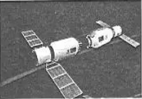

23.下图是某物质的熔化图象，由图象可知，该物质是_________（填“晶体”或“非晶体”）；熔化过程用时________min；熔化过程中，物质的内能________。

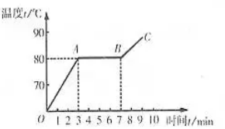

1. 人杰地灵的临沂市旅游资源丰富，各景区蕴含着不同的物理知识：
2. 位于沂水县城东的雪山彩虹谷景区，通过实施人工降雨，利用光的_____(填“直线传播”、“反射”或“折射”)，创造晴天观彩虹（图甲）的美景。
3. 建于兰陵县城南部的国家级农业公园，游客乘小火车畅游花海时（图乙）能闻到花香，这是分子学科网(www.zxxk.com)--教育资源门户，提供试卷、教案、课件、论文、素材及各类教学资源下载，还有大量而丰富的教学相关资讯！_____________________________________的结果。
4. 坐落于蒙阴县境内的云蒙景区，有供游客观光的空中缆车（图丙），运行的缆车匀速下降时，其机械能_________(填“增大”、“减小”或“不变”)。

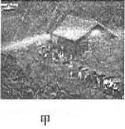 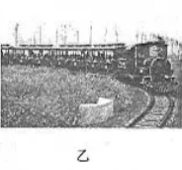 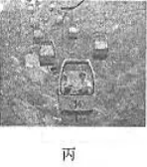

1. 小明用毛皮学科网(www.zxxk.com)--教育资源门户，提供试卷、教案、课件、论文、素材及各类教学资源下载，还有大量而丰富的教学相关资讯！摩擦过的橡胶棒与悬挂着的泡沫小球靠近时，它们相互排斥，则该泡沫小球带______电；小明发现空调和台灯的电源线虽然都是铜线，但规格明显不同，这主要是因为__________（填“长度”或“横截面积”）对导线电阻的影响；小明家的空调电辅热系统的电阻丝阻值为40Ω，工作时的电流为5A，则通电10s电阻丝产生的热量为__________J。
2. 在如图所示的电路中，R1=15Ω,R2=10Ω，闭合开关后电流表的示数为0.3A,则电源电压为_________V，通过R1的电流为_________A。

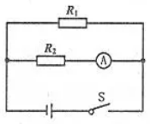

27.2017年4月26日9时，我国首艘国产航母（如图）在大连造船厂正式下水，当航母静止在水面上时，其受到的浮力________（填“大于”、“等于”或“小于”）重力；在水面下10m深处的船体受到海水的压强为_________Pa。（；）

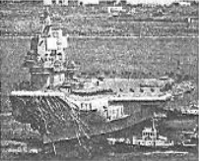

三、2017年临沂市中考物理试题实验题（学科网(www.zxxk.com)--教育资源门户，提供试卷、教案、课件、论文、素材及各类教学资源下载，还有大量而丰富的教学相关资讯！第28题4分，第29题4分，第30题5分，第31题5分，第32题6分，共24分）

28.按要求作图：

（1）图甲中的小球静止在斜面上，请画出小球所受重力的示意图。

（2）请在图乙中画出反射光线对应的入射光线。

（3）图丙中，O是杠杆OA的支点，请画出拉力F的力臂。

（4）丁图是一通电螺线管，请在括号里标出静止小磁针的“N”或“S”极。

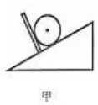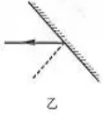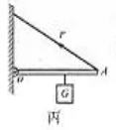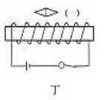

29.小明用一个焦距为10cm的凸透镜探究凸透镜成像规律，当装置如图甲所示时，烛焰在光屏上成清晰的像，

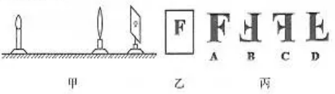

（1）图甲中光屏离凸透镜的距离可能是_______（填序号）[来源:Z&xx&k.Com]

A.28cm B.18cm C.8cm

（2）保持凸透镜的位置不变，将蜡烛向左调节一段距离后，要想在光屏上成清晰的像，应将光学科网(www.zxxk.com)--教育资源门户，提供试卷、教案、课件、论文、素材及各类教学资源下载，还有大量而丰富的教学相关资讯！屏向________（填“左”或“右”）调节。

（3）若步骤（2）中未调整光屏的位置，则需在凸透镜前加一个________（填“凸”或“凹”）透镜，才能在光屏上得到清晰倒立的像。

（4）若将印有字母“F”的纸片（图乙）放在离凸透镜5cm的地方，我们能看到的清晰的像是图丙中的_______（填序号）。

30.小明用相同的酒精灯分别给水和煤油加热（如图甲），以探究水和煤油的吸热能力，

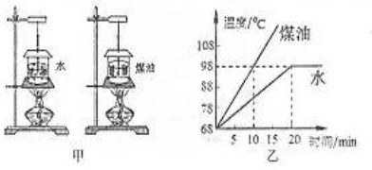

（1）本实验需要用到天平这一测量工具，目的是________________________________。

（2）加热10min，水吸收的热量____________（填“大于”、“小于”或“等于”）煤油吸收的热量。

（3）根据实验数据，小明作出了水和煤油的温度随加热时间变化的图象（如图乙），由图象可知，水的沸点是___________℃，煤油的比热容是_________J/（kg•℃），【】

（4）若本次实验共消耗酒精20g，则这些酒精完全燃烧发出的热量是___________J。（）

31.小明在实验室里测量某金属块的密度.

（1）将天平放到水平实验台上并将游码归零后，小明发现托盘天平的指针如图甲所示，此时他应该将平衡螺母向_________（填“左”或“右”）调节，使天平横梁平衡。

（2）用调节好的天平测量合金块质量时，通过加减砝码后，天平的指针仍如图甲学科网(www.zxxk.com)--教育资源门户，提供试卷、教案、课件、论文、素材及各类教学资源下载，还有大量而丰富的教学相关资讯！所示，此时小明应___________________________________，使天平横梁平衡。

（3）天平平衡时，所用砝码和游码的位置如图乙所示，则该合金块的质量是______g。

（4）小明用细线拴住合金块并将它浸没在盛水的量筒中，量筒的示数分别如图丙和丁所示，则该合金块的密度为_________g/cm3 .

（5学科网(www.zxxk.com)--教育资源门户，提供试卷、教案、课件、论文、素材及各类教学资源下载，还有大量而丰富的教学相关资讯！）小明通过查阅密度表得知如下几种金属的密度（见下表），则该合金块可能是______(填序号)。

A.铝镁合金 B.铝锰合金 C.锌铝合金

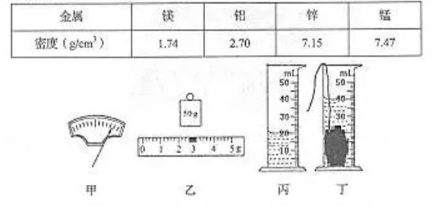

32.小明用“伏安法”测额定电压为2.5V的小灯泡的灯丝电阻，他设计的实验电路图如图甲所示。

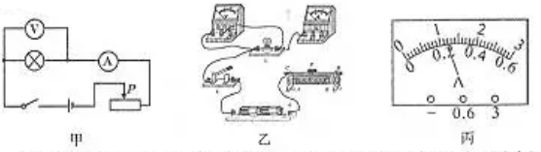

（1）请用笔画线代替导线将图乙中的实物连接完整（滑片P向B端滑动时灯泡变亮）。

（2）闭合开关后，小灯泡不亮，电流表无示数，电压表有示数，电路故障可能是_______________-_。

（3）排除电路故障后，小明实验过程中记录的数据如下表所示，其中第2次实验时的电流表示数如图丙所示，则通过小灯泡的电流为______A。

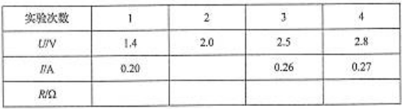

（4）小明分别求出不同电压下小灯泡的电阻，然后求出电阻的平均值，他的这种做法_________（填“合理”或“不合理”）

（5）通过实验数据可知，该小灯泡的额定功率为_______W。

（6）小明________（填“能”或“不能”）用本次实验的器材探究电流与电压的关系。

四、计算题（每题9分，共18分）学科网(www.zxxk.com)--教育资源门户，提供试卷、教案、课件、论文、素材及各类教学资源下载，还有大量而丰富的教学相关资讯！

33.2017年1月23日，临沂城区BRT快速公交一号线正式投入运营，该线路共设14对站点（其中北京路站到天津路站路面水平，间距为0.8km），配备的专用公交车部分参数如下表。某次运营中，满载的BRT专用公交车以额定功率匀速行驶，从北京站到天津站用时1min20s，此过程中车轮受到的滚动阻力为车辆所受总阻力的20％（g取10N/kg）.求：

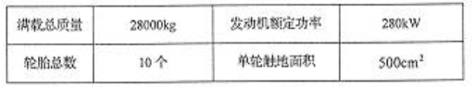

（1）公交车从北京路站到天津路站的平均速度。

（2）满载的公交车对水平路面的压强。

（3）车轮的滚动阻力系数(滚动阻力与车重的比学科网(www.zxxk.com)--教育资源门户，提供试卷、教案、课件、论文、素材及各类教学资源下载，还有大量而丰富的教学相关资讯！值)。

学科网(www.zxxk.com)--教育资源门户，提供试卷、教案、课件、论文、素材及各类教学资源下载，还有大量而丰富的教学相关资讯！

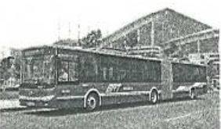

1. 现代居家生活中，水族箱已成为室内装饰的一个亮点，某品牌水族箱（如图）的玻璃容器内盛有50L水，内置一根“220V 100W”的自动温控棒，冬天养热带鱼时，水族箱内水的温度要求控制在26℃~28℃之间（温控棒在水温低于26℃是开始工作，水温达到28℃时自动断开）

（1）求水族箱中水的质量

（2）在某次温控中，温控棒正常工作了87.5min，求该次温控棒的温控效率【水的比热容为4.2×103J/(kg·℃)】

（3）若用电高峰时，家庭电路的实际电压仅为217.8V，求此时温控棒的工作电流（温控棒阻值不变）

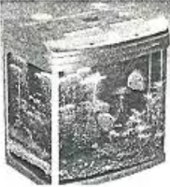

**2017年临沂市中考物理试题**

**参考答案与评分标准**

一、选择题（每题所列出的四个选项中，只有一项符号题目要求，每题2分，共40分）

DCBDA BACAA ADBCA DCDBD

**二、填空题（每空1分，共18分）**

21.(1)2.26(2.24—2.28均可) （2）2017.6

22.惯性 静止 可再生 23.晶体 4 增大 （或增加或变大等）

24.（1）折射 （2）永不停息的做无规则运动（或无规则运动或热运动或扩散）

（3）减小

25.负 横截面积 1×104（或104或10000） 26. 3 0.2

27.等于 1.03×105（或103000）

三、实验题（第28题4分，第29题4分，第30题5分，第31题5分，第32题6分，共24分）

28.（1）如下图

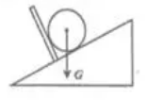

（2）如下图

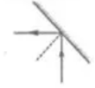

（3）如下图

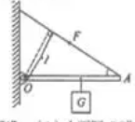

（4）如下图

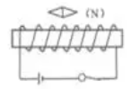

29.（1）B （2）左 （3）凹 （4）A

30.（1）取相同质量的水和煤油 （2）等于 （3）98 2.1×103（ 或2100）

（4）6×105（或600000）

31.（1）左 （2）取下最小的砝码后调节游码 （3）52.6 （4）2.63

（5）A

32.(1)如图

（2）小灯泡开路（或小灯泡断路或小灯泡接触不良）

（3）0.24 （4）不合理 （5）0.65 （6）不能

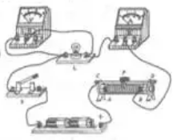

四、计算题（每题9分，共18分）

33.解：（1）公交车的平均速度 2分

（2）公交车的总重力 学科网(www.zxxk.com)--教育资源门户，提供试卷、教案、课件、论文、素材及各类教学资源下载，还有大量而丰富的教学相关资讯！ 1分

公交车对水平地面的压强 2分

（3）第一种解法：

由得：发动机所做的功

 1分

由得：公交车所受总阻力

 1分[来源:学科网]

公交车受到的滚动阻力 1分

车轮的滚动阻力系数 2分

第二种解法：

由得，公交车所受的总阻力

 2分

公交车受到的滚动阻力 1分

车轮的滚动阻力系数 2分

34.解：

（1）由得，水族箱中水的质量

 2分

1. 水吸收的热量

 2分

由得，温控棒正常工作一次放出的热量

 1分

温控棒的温控效率 1分

（3）由得，温控棒的电阻

 2分

用电高峰期时温控棒的工作电流

 1分